珠斯花街道党工委召开2025年度党风廉政建设工作部署会议

为深入学习贯彻党的二十大和二十届二中、三中全会精神，认真落实好上级各项决策部署及市纪委八届五次全会要求，3月3日 下午，珠斯花街道党工委召开2025年党风廉政建设工作部署会议，会议由党工委书记米智慧主持，党政班子成员、环节干部及各社区书记25人参加会议。

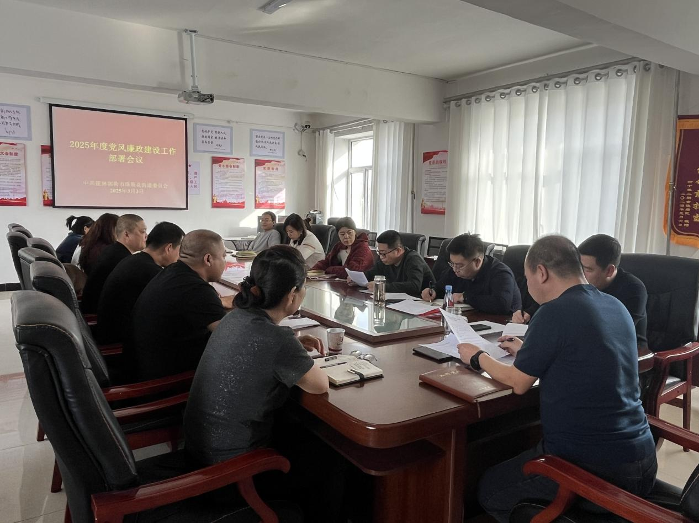

会议传达学习习近平总书记在二十届中央纪委四次全会上重要讲话精神、中国共产党霍林郭勒市第八届纪律检查委员会第五次全体会议公报等相关精神。听取各社区2024年党风廉政建设工作总结和2025年党风廉政建设工作计划。同时，安排部署2025年度党风廉政建设各项工作。

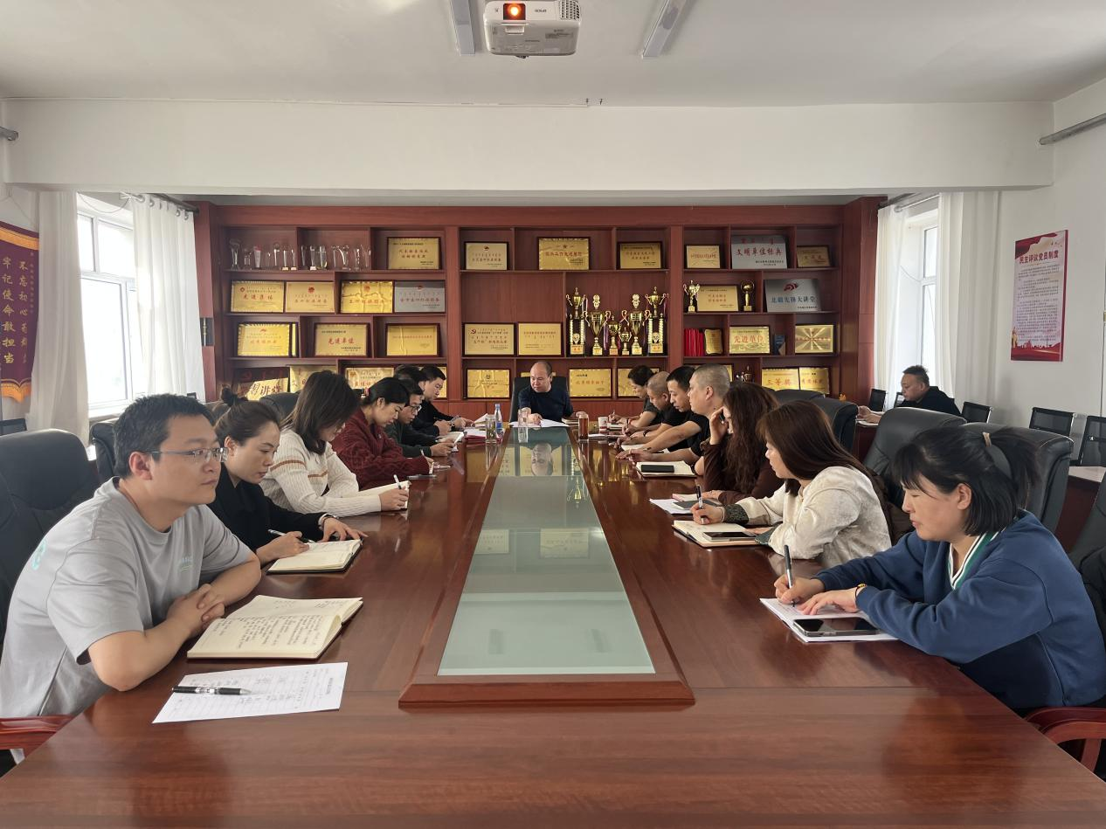

会议强调，**要不断强化理论武装。**要通过中心组学习、“三会一课”、主题党日等形式不断加强学习，组织街区职工深入学习最新会议及讲话精神，用党的最新理论武装头脑，提高自身的政治素养和业务能力。时刻严守党纪国法，做到清正廉洁、公道正派，要紧跟时代步伐，创新工作方式方法，提高服务群众工作效率和质量。**要认真落实主体责任。**进一步完善党风廉政建设责任制，层层传导压力，推动街区两级党组织将主体责任落到实处，切实履行党风廉政建设主体责任和“一岗双责”，严格执行“咬耳扯袖、红脸出汗”约谈工作机制，推动全面从严治党向基层延伸，将党风廉政建设与业务工作同部署、同推进、同检查、同落实。**要持续深化作风建设。**高度重视作风建设，始终绷紧作风建设这根弦，持之以恒开展党纪学习教育。坚持开展专项整治与构建长效机制相结合，实现作风建设监督检查常态化，明查暗访日常化。不断引导党员干部树牢纪律规矩意识，变被动为主动，变他律为自律，让遵规守纪成为“日用而不觉”的习惯。**要严格执行监督执纪。**充分发挥街道纪工委的监督作用，加强对街区重点领域、关键环节和重要岗位的监督检查，运用监督执纪“四种形态”，对发现的问题及时进行处理。街区党员领导干部要带头加强自身建设，自觉用党章、党规、党纪约束自己的一言一行。增强政治定力、纪律定力、道德定力、抵腐定力，追求大我、努力忘我、跳出小我、管住自我。「文/刘玲」